Рекомендации музыкального руководителя ДОУ
для воспитателя

«Руководство самостоятельной
музыкальной деятельностью детей в свободное время
в групповой комнате ДОУ»

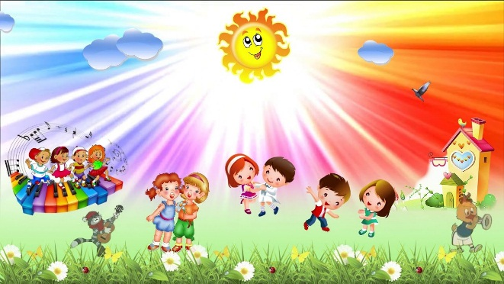

- Создавать условия в групповой комнате для самостоятельной музыкальной, музыкально – театральной деятельности детей.
А именно: создать музыкально – игровой центр соответственно возрасту воспитанников и периодически пополнять его наглядными, демонстрационными, дидактическими пособиями, материалами для театральной деятельности, а также самодельными музыкальными инструментами (шумелки, бубенцы, барабаны, маракасы, ложки и т. д.)

- Удовлетворять желание детей в слушании музыки.
А именно: Создать фонотеку народной, классической музыки, детских программных песен и т.д.
Оборудовать центр музыкальной колонкой и флешносителем.
При возможности подключения к смарт-телевизору настроить его для детского канала вещания.
- Поощрять индивидуальные музыкальные наклонности: петь,
музицировать с помощью детских музыкальных инструментов.

- Способствовать развитию у детей ритма и музыкального слуха: исполнение песен с одновременным прохлопыванием ритма или с помощью шумовых музыкальных инструментов.

- Использовать в свободной групповой деятельности или на занятиях (в зависимости от темы занятия), произведения, прослушанные в музыкальной образовательной деятельности, с целью закрепления пройденного материала.

- В центре музыкальной активности создать картотеку музыкально – дидактических и подвижных игр для использования в режимных моментах.

- Организовывать театрализацию детских песен с использованием театральных атрибутов (маски, перчатки, куклы и т. д.)

Ваш музыкальный руководитель

